肺叶分割标注规则

使用部门 | 模型部 | 版本号 | A0
编制人 |  | 日 期
审核人 |  | 日 期
批准人 |  | 日 期
生效日期

文件修订记录

修改日期 | 版本号 | 修订说明 | 修订人 | 批准人

目录
1. 标注依据 2
2. 标记的基本要求 2
3. 标记基本原则 2
4. 标记标签 2
5. 标记示例 2
6. 参考文献 4

标注依据
肺的断层解剖^{[1]}

标记的基本要求
标记工具：3D Slicer（4.10.2）。
标记人员要求：标注人员要求为经过主治医生培训和考核的质控人员，培训由5年以上临床经验的医生进行。审核人员要求7年以上临床经验的医生，职称在中级及以上。
标注形式：肺叶边缘
标记图像类型：含有肺部的CT DICOM影像

标记基本原则
1） 尽可能的贴近肺叶的外边缘
2） 肺内大肿块或者其他病灶应标记为肺内
3） 肺门周围的大血管应标记为肺外

标记标签
中文标签 | 颜色
左肺上叶 | Orange
左肺下叶 | Red
右肺上叶 | Blue
右肺中叶 | Magenta
右肺下叶 | GreenYellow

标记示例
- 水平裂缺失的变异基本没有，相反叶间裂增多的变异倒是很常见，水平裂一般都能看的见，只是有的不连续而已，判断不了，右肺上叶和中叶的分界就是水平裂，如果没有水平裂，只能根据正常水平裂的位置来粗略判断，如图 1所示。
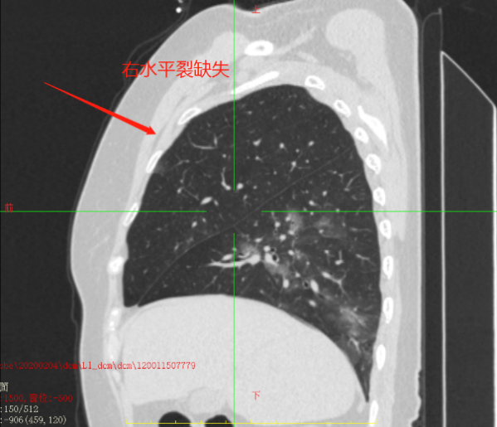
图 1 水平裂缺失的情况
- 主动脉等大血管应标记为肺外，图 2为正确标记，图 3肺门处为错误标记
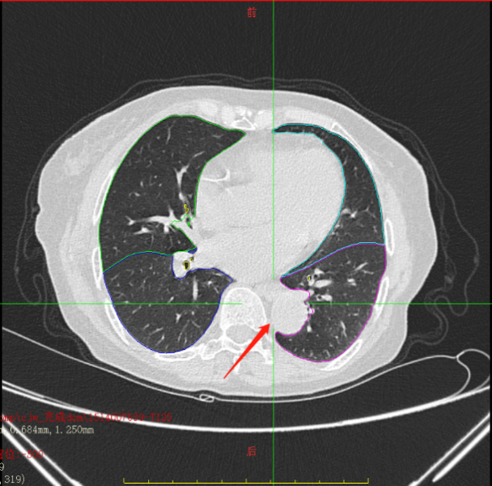
图 2 主动脉标记为肺外正确的标识
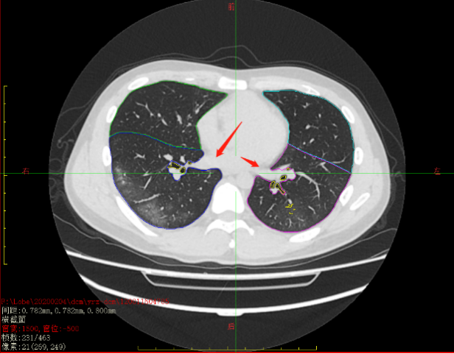
图 3 肺门血管标记错误标识
- 其他病灶要标记在肺内，图 4 未将感染区域标记在肺内，是错误的标记
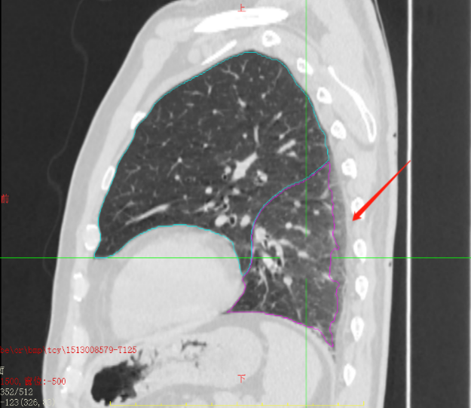
图 4 肺炎病灶未标记在肺内

参考文献
- 人民卫生出版社. 肺的断层解剖[M]. 人民卫生出版社, 2007, 6.

